PRUEBA PRÁCTICA FINAL UNIDAD FORMATIVA - 1ª CONVOCATORIA

|  |  |  |  |  |  |
| --- | --- | --- | --- | --- | --- |
| Código oficial Lanbide | **24201266** | | Fecha prueba: 17/06/2025 | Antepenúltimo día de la UF | |
| Nombre acción formativa: | **IFCD0110 – CONFECCIÓN Y PUBLICACIÓN DE PÁGINAS WEB** | | | | |
| Código Módulo formativa: | **MF0950_2** | Código Unidad formativa: | | | **UF1303** |
| Nombre alumno/a: | **Liz Katherine Cebrecos Gayoso** | | | | |

|  |  |  |  |
| --- | --- | --- | --- |
| **VARIABLES Y CRITERIOS A EVALUAR** | | Puntuación  Máxima | **OBTENIDO** |
| PROCESO | C1 | 4 |  |
| HABILIDAD | C1 | 4 |  |
| FINALIZACIÓN | C1 | 2 |  |
| **Puntuación MÍNIMA para superar la prueba** | | **5** | |
| **Puntuación MÁXIMA de la prueba** | | **10** | |
| **Puntuación GLOBAL OBTENIDA** | |  | |

**ENUNCIADO PRUEBA PRÁCTICA:**

Crea un sitio web con una página index.html y una hoja de estilos asociada.   
  
Puedes descargar el código de este enlace.   
<https://github.com/albertomozo/HTML_JS_CV/blob/main/01-cv.html>

Hay que usar una hoja de estilos, para modificar el aspecto y crear un curriculum vitae con un diseño atractivo.   
  
Hay que usar, flex, alineaciones, centrados y cualquier propiedad que se considere necesaria y obtener un resultado parecido a este.

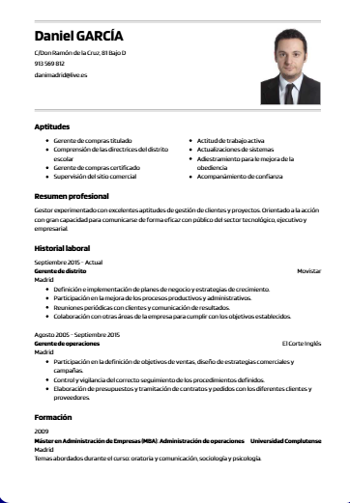

**https://cvindex.netlify.app/**

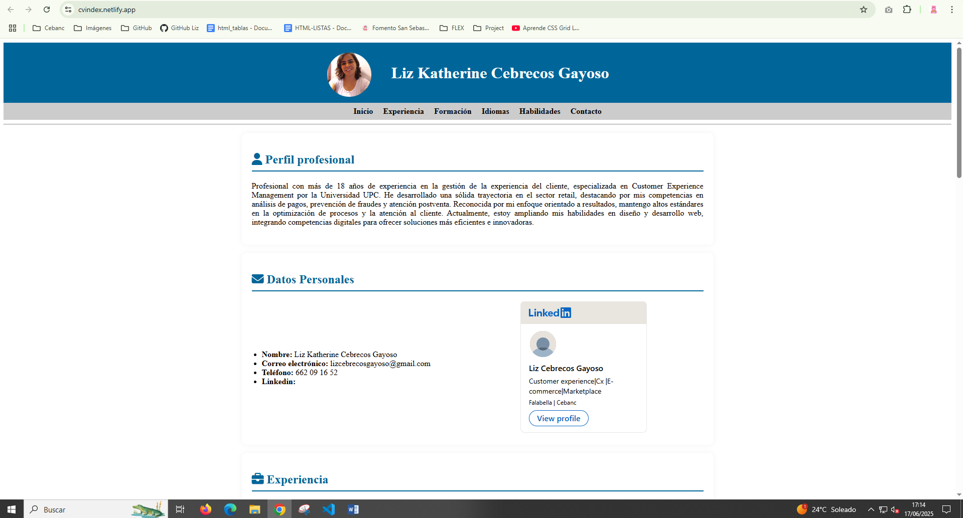

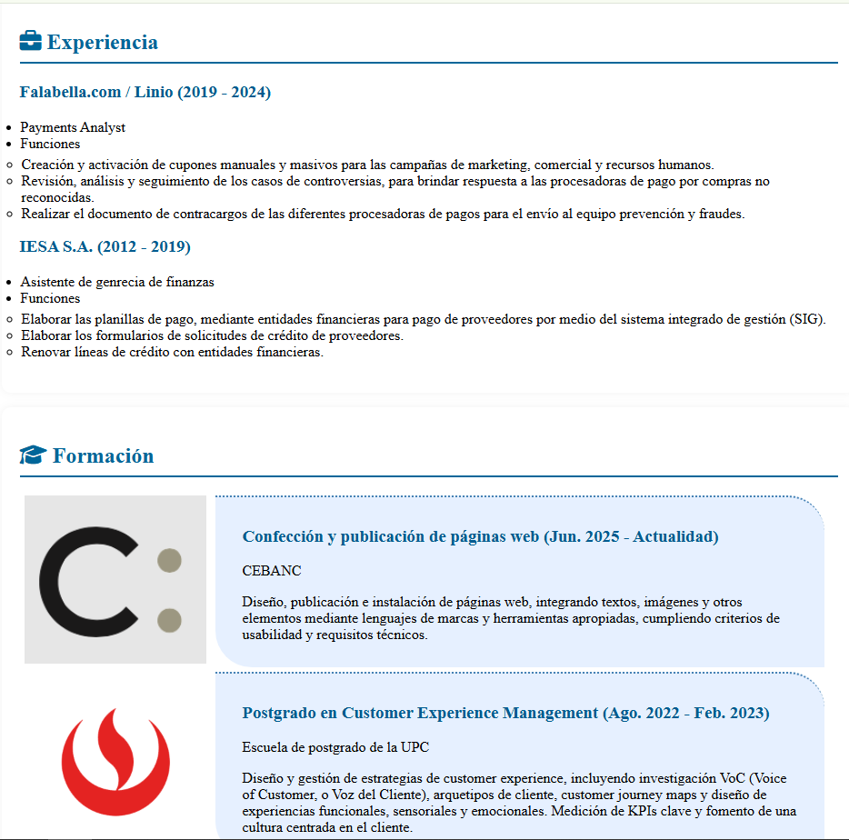

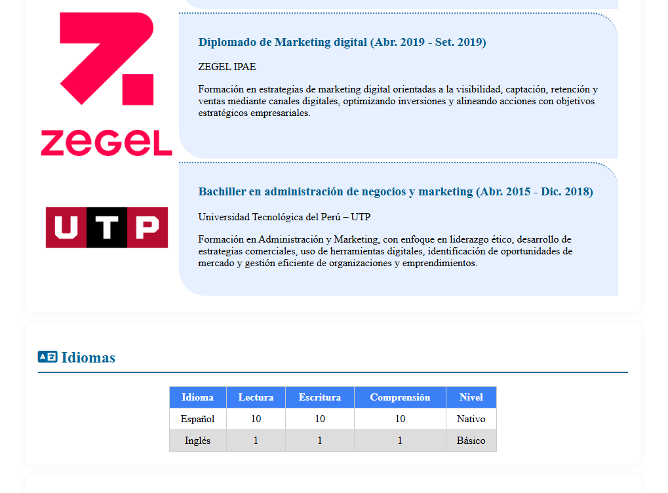

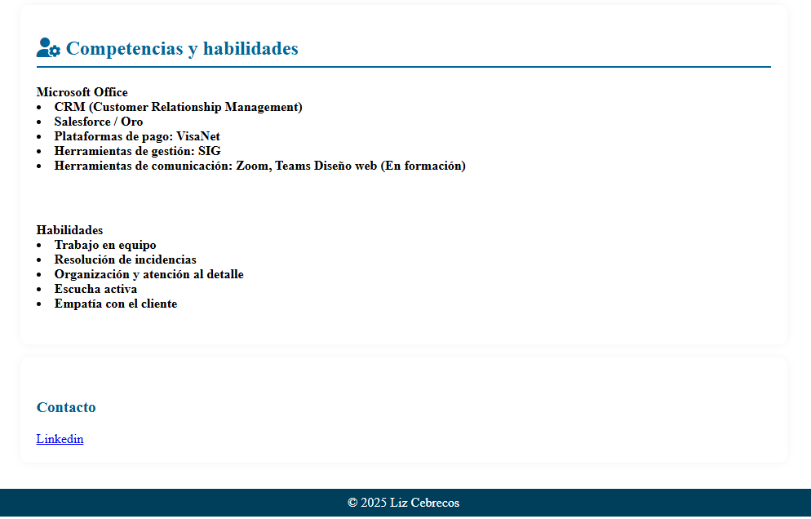

<!DOCTYPE html>

<html lang="es">

<head>

    <meta charset="UTF-8">

    <script src="https://kit.fontawesome.com/76c0041799.js" crossorigin="anonymous"></script>

    <meta name="viewport" content="width=device-width, initial-scale=1.0">

    <link rel="stylesheet" href="cv.css">

    <title>Cv</title>

</head>

<body>

    <header>

        <div class="contenedor-header"> Agrege un contenedor para insertar mi foto en el cv

          <div id="logo">

            <img src="imagenes/foto.jpg" alt="Foto de perfil"> Es la ruta de la imágen

          </div>

          <div id="titulo"> Coloque un Div para separar el título (Mi nombre) de la imágen

            <h1>Liz Katherine Cebrecos Gayoso</h1>

          </div>

        </div>

      </header>

    <nav>

        <div class="topnav">      Inserte el menú

            <a href="#inicio">Inicio</a>

            <a href="#experiencia">Experiencia</a>

            <a href="#formacion">Formación</a>

            <a href="#idiomas">Idiomas</a>

            <a href="#habilidades">Habilidades</a>

            <a href="#contacto">Contacto</a>

        </div>

    </nav>

    <hr>

    <section id="inicio" class="Perfil profesional"> Coloque el subtítulo

        <h2><i class="fa-solid fa-user"></i></i> Perfil profesional</h2>

        <div class="perfil-profesional">

            <p> Profesional con más de 18 años de experiencia en la gestión de la experiencia del cliente, especializada en Customer Experience Management por la Universidad UPC. He desarrollado una sólida trayectoria en el sector retail, destacando por mis competencias en análisis de pagos, prevención de fraudes y atención postventa. Inserte el párrafo

            Reconocida por mi enfoque orientado a resultados, mantengo altos estándares en la optimización de procesos y la atención al cliente. Actualmente, estoy ampliando mis habilidades en diseño y desarrollo web, integrando competencias digitales para ofrecer soluciones más eficientes e innovadoras.</p>

    </section>

    <section id="inicio" class="datos-personales">

        <h2><i class="fa-solid fa-envelope"></i> Datos Personales</h2>

        <div class="datos-contenedor">

            <ul>

            <li><strong>Nombre:</strong> Liz Katherine Cebrecos Gayoso</li>

            <li><strong>Correo electrónico:</strong> lizcebrecosgayoso@gmail.com</li>

            <li><strong>Teléfono:</strong> 662 09 16 52</li>

            <li><strong>Linkedin:</strong></li>

          </ul>

          <div class="linkedin-badge"> Agregué la insignia de Linkedin como hipervínculo

            <script src="https://platform.linkedin.com/badges/js/profile.js" async defer type="text/javascript"></script>

            <div class="badge-base LI-profile-badge"

                 data-locale="es_ES"

                 data-size="medium"

                 data-theme="light"

                 data-type="VERTICAL"

                 data-vanity="lizcebrecos"

                 data-version="v1">

              <a class="badge-base__link LI-simple-link" href="https://es.linkedin.com/in/lizcebrecos?trk=profile-badge"></a>

            </div>

          </div>

        </div>

      </section>

    <section id="experiencia">

        <h2><i class="fa-solid fa-briefcase"></i> Experiencia</h2>

        <article class="exp" id="exp02">

            <h3>Falabella.com / Linio (2019 - 2024)</h3>

            <ul> Inserte otro subtítulo y viñetas en una lista

                <li>Payments Analyst</li>

                <li>Funciones</li>

                    <ul>

                        <li>Creación y activación de cupones manuales y masivos para las campañas de marketing, comercial y recursos humanos.</li>

                        <li>Revisión, análisis y seguimiento de los casos de controversias, para brindar respuesta a las procesadoras de pago por compras no reconocidas.</li>

                        <li>Realizar el documento de contracargos de las diferentes procesadoras de pagos para el envío al equipo prevención y fraudes.</li>

                    </ul>

            </ul>

        </article>

        <article class="exp" id="exp02">

            <h3>IESA S.A. (2012 - 2019)</h3>

            <ul>

                <li>Asistente de gerencia de finanzas</li>

                <li>Funciones</li>

                    <ul>

                        <li>Elaborar las planillas de pago, mediante entidades financieras para pago de proveedores por medio del sistema integrado de gestión (SIG).</li>

                        <li>Elaborar los formularios de solicitudes de crédito de proveedores.</li>

                        <li>Renovar líneas de crédito con entidades financieras.</li>

                    </ul>

            </ul>

        </article>

    </section>

    <section id="formacion">

        <h2><i class="fa-solid fa-graduation-cap"></i> Formación</h2>

        <article class="form" id="for01">

            <div class="for_logo">

                <img src="imagenes/cebanc.PNG" alt="logo de Cebanc">

           </div>

           <div class="for-1">

            <h3>Confección y publicación de páginas web  (Jun. 2025 - Actualidad)</h3>

            <p>CEBANC</p>

            <p>Diseño, publicación e instalación de páginas web, integrando textos, imágenes y otros elementos mediante lenguajes de marcas y herramientas apropiadas, cumpliendo criterios de usabilidad y requisitos técnicos.</p>

            </div>

        </article>

        <article class="form" id="for02">

            <div class="for_logo">

                <img src="imagenes/UPC_logo_transparente.png" alt="logo de UPC">

            </div>

            <div class="for-1">

            <h3>Postgrado en Customer Experience Management (Ago. 2022 - Feb. 2023)</h3>

            <p>Escuela de postgrado de la UPC</p>

            <p>Diseño y gestión de estrategias de customer experience, incluyendo investigación VoC (Voice of Customer, o Voz del Cliente), arquetipos de cliente, customer journey maps y diseño de experiencias funcionales, sensoriales y emocionales. Medición de KPIs clave y fomento de una cultura centrada en el cliente.</p>

        </article>

        <article class="form" id="for03"> Agregue una etiqueta de contenido e inserte la imágen de la empresa

            <div class="for_logo">

                <img src="imageneS/Zegel IPAE.png" alt="logo de Zegel">

            </div>

            <div class="for-1">

            <h3>Diplomado de Marketing digital (Abr. 2019 - Set. 2019)</h3>

            <p>ZEGEL IPAE</p>

            <p>Formación en estrategias de marketing digital orientadas a la visibilidad, captación, retención y ventas mediante canales digitales, optimizando inversiones y alineando acciones con objetivos estratégicos empresariales.</p>

        </article>

        <article class="form" id="for04">

            <div class="for_logo">

                <img src="imagenes/UTP.jpg" alt="logo de UTP">

            </div>

            <div class="for-1">

            <h3>Bachiller en administración de negocios y marketing (Abr. 2015 - Dic. 2018)</h3>

            <p>Universidad Tecnológica del Perú – UTP</p>Coloque párrafos

            <p>Formación en Administración y Marketing, con enfoque en liderazgo ético, desarrollo de estrategias comerciales, uso de herramientas digitales, identificación de oportunidades de mercado y gestión eficiente de organizaciones y emprendimientos.</p>

        </article>

    </section>

        <section id="idiomas">

        <h2><i class="fa-solid fa-language"></i> Idiomas</h2>

        <table> Coloque una tabla

            <thead> Encabezado de la tabla

                <tr> Fila del encabezado

                    <th>Idioma</th><th>Lectura</th><th>Escritura</th><th>Comprensión</th><th>Nivel</th>

                </tr>

            </thead>

            <tr>

            <td>Español</td><td>10</td><td>10</td><td>10</td><td>Nativo</td>

            </tr>

            <tr>

                <td>Inglés</td><td>1</td><td>1</td><td>1</td><td>Básico</td>

            </tr>

        </table>

    </section>

     <section id="Competencias y habilidades">

        <h2><i class="fa-solid fa-user-gear"></i> Competencias y habilidades</h2>

        <article class="Competencias">

            <h4>Microsoft Office

                <li>CRM (Customer Relationship Management)</li>

                <li>Salesforce / Oro</li>

                <li>Plataformas de pago: VisaNet</li>

                <li>Herramientas de gestión: SIG</li>

                <li>Herramientas de comunicación: Zoom, Teams Diseño web (En formación)</li>

                </h4>

                <br>

        </article>

            <h4>

           <div class="HabilidadES">Habilidades</div>

            <li>Trabajo en equipo</li>

            <li>Resolución de incidencias</li>

            <li>Organización y atención al detalle</li>

            <li>Escucha activa</li>

            <li>Empatía con el cliente</li>

            </h4>

        </article>

    </section>

    <section id="contacto">

        <h3>Contacto</h3>

        <a href="www.linkedin.com/in/lizcebrecos">Linkedin Hipervínculo

        </a>

    </section>

    <footer>

        &copy; 2025 Liz Cebrecos Pie de página

    </footer>

</body>

</html>

header { Diseño de CSS de encabezado

    background-color: #006699;

    color: white;

    padding: 20px 0;

    display: flex;

    justify-content: center; /* Centra el contenedor interno */

    }

    .contenedor-header {Agregue un contenedor en el header para separar la imágen

      display: flex;

      align-items: center;

      /* Limita el ancho y centra */

      max-width: 600px;

      width: 100%;

      justify-content: center;

    }

    #logo {Diseño de la imágen

      width: 80px;

      height: 80px;

      margin-right: 10px; Espacio entre imágen y texto

      flex-shrink: 0;

    }

    #logo img {

      width: 110%;

      height: 110%;

      object-fit: cover; La imagen llena el contenedor

      border-radius: 50%;Bordes redondeados

    }

    #titulo {Título del currículo

      flex-grow: 1;

      text-align: center;

      color : white;

      margin: 0;

  }

  h2 {

    color: #006699;

    border-bottom: 2px solid #006699;

    padding-bottom: 0.5rem;

}

.perfil-profesional {

    text-align: justify;

  }

.datos-contenedor {

    display: flex;

    justify-content: space-between;

    align-items: center;

    gap: 40px;

    flex-wrap: wrap;

  }

    .datos-contenedor ul {

    flex: 1;

    list-style-type: disc;

    padding-left: 20px;

  }

    .linkedin-badge {

    flex: 1;

    display: flex;

    justify-content: center;

    align-items: center;

  }

  .topnav {Menú de navegación

    text-align: center;

    overflow: hidden;

    background-color: #ccc;

  }

  .topnav a {

    display: inline-block;

    color: black;

    padding: 8px;

    text-decoration: none;

  }

  .topnav a:hover {

    background-color: white;

   color: #006699;

  }

h3 {

   color: #005b8f;

   margin-top: 30px;

}

#experiencia {

    padding: 20px;

  }

  .exp h3 {

    color: #005b8f;

    margin-top: 0;

  }

  ul {Lista desordenada

    padding-left: 20px; Borde interno

  }

  ul ul {

    margin-top: 5px;

  }

   nav {

    background-color: #003f5c;

    text-align: center;

}

nav ul {

    list-style: none;

    margin: 0;

    padding: 0;

}

nav ul li {

    display: inline;

}

nav a {

    color: white;

    text-decoration: none;

    font-weight: bold;

}

nav a:hover {

    text-decoration: underline;

}

section {

    padding: 20px;

    background-color: white;

    margin: 1rem auto;

    max-width: 900px;

    border-radius: 10px;

    box-shadow: 0 0 10px rgba(0,0,0,0.05);

}

ul {

    padding-left: 1px;

}

#main-container{

    margin: 150px auto;

    width: 600px;

}

.form{

  display:flex;

  margin: 5px;

}

.for-1 {

  border-top: 2px dotted rgb(70, 130, 180); Borde superior

  padding-top: 2px; Espacio interno de parte superior

  margin: 0 10px;

  background-color: rgb(230, 240, 255);

  border-bottom-left-radius: 40px;

  border-top-right-radius: 40px;

  padding-left: 30px;

  padding-right: 30px;

}

.for_logo img {

  width: 200px;

}

table{ Diseño de tabla

    background-color: white;

    text-align: left;

    border-collapse: collapse;

    width: 100%;

    max-width: 500px;

    margin: 0 auto;

}

th{

    padding: 10px;

}

th{

    background-color: #3c80f7;

    border-bottom: solid 5px #006699;

    color: white;

    }

tr:nth-child(even){background-color : #ddd;

}

tr:hover{Diseño para cuando pasa el cursor cambie de color las filas

    background-color: #0cb0eb;

    color: white;

}

th, td {

    border: 1px solid #ccc;

    padding: 7px;

    text-align: center;

}

footer { Diseño de pie de página

    background-color: #003f5c;

    color: white;

    text-align: center;

    padding: 8px;

    margin-top: 2rem;

}